# 关键字和保留字

## 关键字

### 定义：

被Java语言赋予了特殊含义，用做专门用途的字符串（单词）

### 特点：

关键字中所有字母都为小写

### 常用关键字



## 保留字

Java保留字：现有Java版本尚未使用，但以后版本可能会作为关键字使用。自己命名标记符时要避免使用这些保留字   
byValue、cast、future、 generic、 inner、 operator、 outer、 rest、 var 、 goto 、const

# 标识符

## 标识符：

Java 对各种**变量**、**方法**和**类**等要素命名时使用的字符序列称为标识符

凡是自己可以起名字的地方都叫标识符。

## 定义合法标识符规则：

由26个英文字母大小写，0-9 ，_或 $ 组成

不可以数字开头，不能包含空格。不可以使用关键字和保留字。

Java中严格区分大小写，长度无限制：ITCAST 和itcast是完全不同的标识符

**注意：**在起名字时，为了提高阅读性，要尽量有意义，“见名知意”。

## Java中的名称命名规范



**注意：**只是为了增加规范性、可读性而做的一种约定，标识符在定义的时候最 好见名知意，提高代码阅读性。

# 注释

## 注释的作用

通过注释提高程序的可读性，是java程序的条理更加清晰，易于区分代码行与注释行。另外通常在程序开头加入作者，时间，版本，要实现的功能等内容注释，方便后来的维护以及程序员的交流。

## 注释的种类

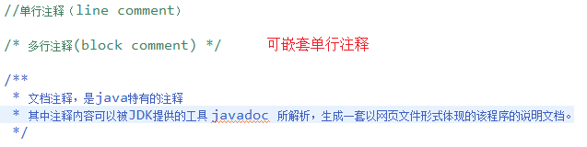

单行注释与多行注释不会被JVM所解释执行

对于文档注释，是java特有的注释；可以被javadoc工具所解析，生成一套以网页文件形式体现的说明文档

初学者可以养成 ： 先写注释再写代码，代码仅仅是思想的体现方式之一

## 文档注释 （编写软件说明书）

1. 需要使用sum给我们提供的javadoc工具生成一个html的说明文档。
2. 只能抽取public的属性或者方法内容。

格式：

|  |
| --- |
| Javadoc –d 指定存储文档的路径 -version –author（可选） 目标文件 |

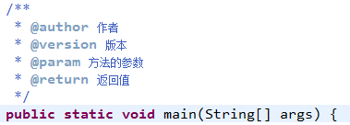

## 注释的编程习惯

三种注释可以出现在程序的任何地方，但是不推荐找任意位置。

编程习惯：

1. 给那条语句进行说明，注释应该写在该语句的旁边。

2. 单行注释一般写在语句的后面多行注释和文档注释一般写在语句的上面

注意：文档注释只能出现在类、属性、方法的上面。

